Приложение № 3
к Схеме размещения рекламных конструкций на территории муниципального образования «Чемальский район»

Администрация Чемальского района
ПАСПОРТ
рекламного места № 2
Адрес рекламной конструкции:
Республика Алтай, Чемальский район, автомобильная дорога Р-256 «Чуйский тракт» км. 495+850 слева
Тип рекламной конструкции:
Щит, отдельно стоящая, двусторонняя рекламная конструкция
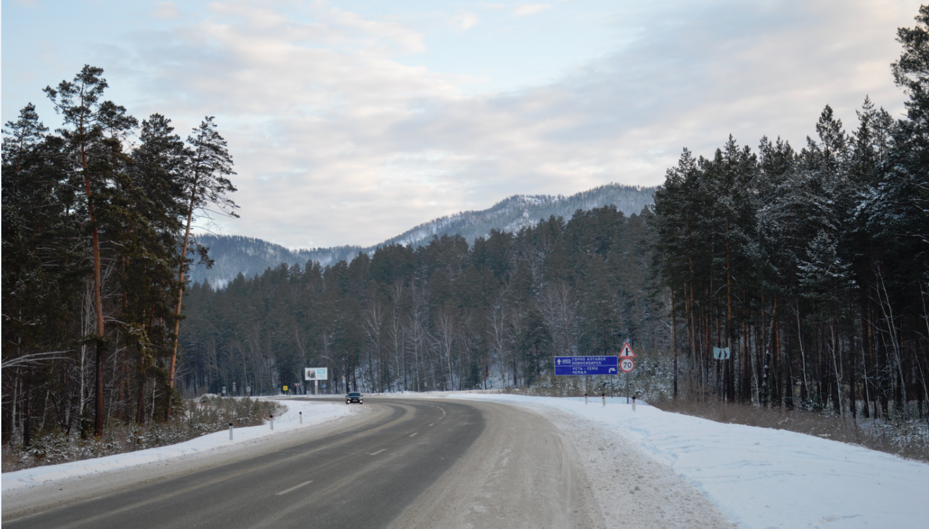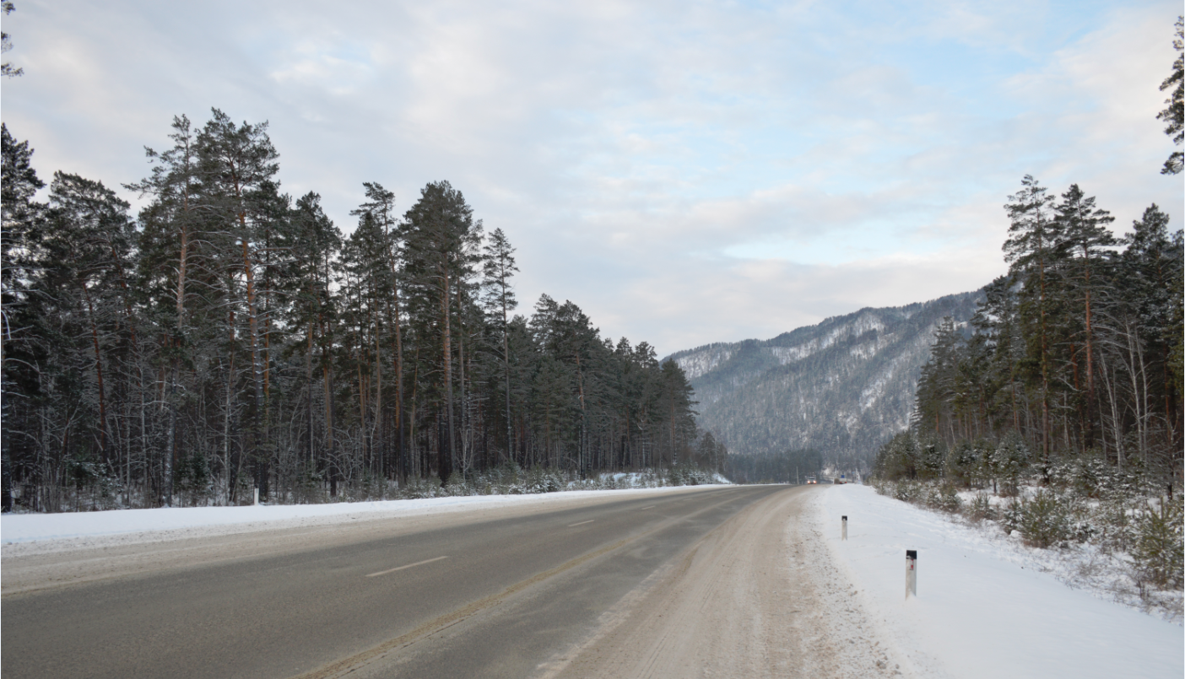Фотоматериалы
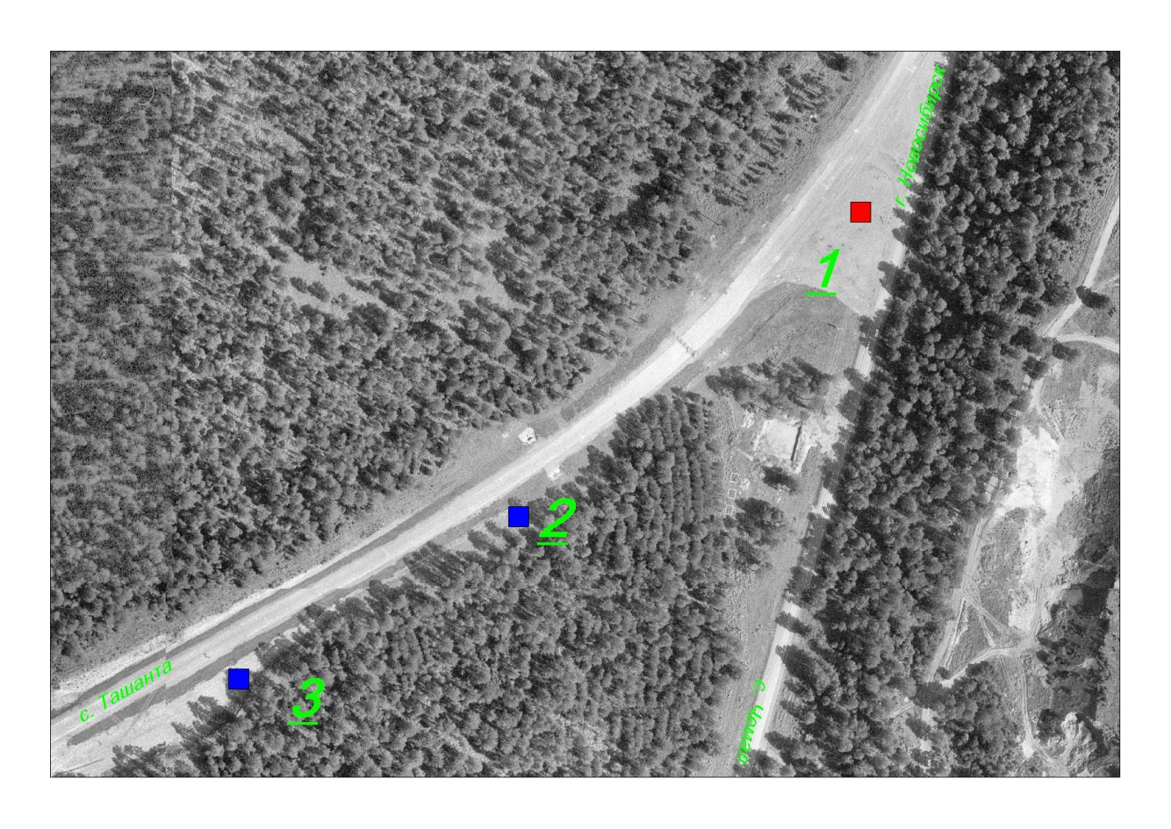
План размещения рекламной конструкции
Конструкция рекламной конструкции:
Рекламная конструкция состоит из следующих конструктивных элементов:
Фундамент – монолитная железобетонная плита размером 1000х1000х1000 мм.
Стойка опорная - выполнена из двух металлических швеллеров с порошковым полимерным покрытием, каркас рекламной поверхности – сварная конструкция из металлических уголков размером 6000х3000мм;
Габаритные размеры рекламной установки:
высота – 3,0 м;
ширина – 6,0 м;
Технические и технологические характеристики:
Отдельно стоящая рекламная конструкция. Площадь информационного поля 36 кв.м.
Двусторонний вариант, фундамент не выступает над уровнем земли.
Рекламная конструкция размещена с соблюдением требований безопасности размещения
рекламных конструкций, установленных действующим законодательством, в частности
«ГОСТ Р 52044-2003. Государственный стандарт Российской Федерации. Наружная
реклама на автомобильных дорогах и территориях городских и сельских поселений.
Общие технические требования к средствам наружной рекламы. Правила размещения»
(принят и введен в действие Постановлением Госстандарта России от 22.04.2003 №124-ст), СНиП II-23-81*, СНиП 2.01.07-85, СНиП 3.03.-87, СНиП 12-03-2001.

